**Portbase MID en MED via Maco Customs Connect**

Gebruikershandleiding

Versie 1.0 | 22 december 2020

# Inhoudsopgave

Portbase MID en MED 2

MED bij een uitvoeraangifte 3

MED bij een uitvoeraangifte bij een deepsea-terminal 4

MED bij een uitvoeraangifte bij een ferry-terminal 6

MID bij een invoeraangifte 8

MID bij een invoeraangifte bij een deepsea-terminal 9

MID bij een invoeraangifte bij een ferry-terminal 11

MED bij een transit vertrekaangifte 13

MED bij een transit vertrekaangifte bij een deepsea-terminal 14

MED bij een transit vertrekaangifte bij een ferry-terminal 16

MID bij een transit vertrekaangifte 18

MID bij een transit vertrekaangifte bij een deepsea-terminal 19

MID bij een transit vertrekaangifte bij een ferry-terminal 21

# Portbase MID en MED

Hieronder een beknopte handleiding met betrekking tot het melden van invoerdocumenten (MID – Melding Import Documentatie) en uitvoerdocumenten (MED – Melding Export Documentatie) als ‘bijproduct’ van het maken van een aangifte met MCC (Maco Customs Connect). Voor de volledigheid: import- en exportdocumenten kunnen aangiften voor invoer, opslag, uitvoer en doorvoer (transit) zijn in deze context.

Deze handleiding beschrijft overigens enkel hoe deze meldingen gedaan kunnen worden in combinatie met een aangifte in MCC en gaat niet verder of dieper in op de fenomenen MID en MED. Die worden niet toegelicht, noch worden de wijzigingen en nieuwe dataelementen als gevolg van Brexit toegelicht. Dat valt buiten de scope van deze handleiding.

Meer informatie over MID, MED en Brexit in relatie tot MID en MED vind je hier:

* <https://www.portbase.com/services/melding-import-documentatie/>
* <https://support.portbase.com/services/melding-import-documentatie/>
* <https://www.portbase.com/services/melding-export-documentatie/>
* <https://support.portbase.com/services/melding-export-documentatie/>
* <https://www.getreadyforbrexit.eu/>

# MED bij een uitvoeraangifte

Bij een MED voor een uitvoeraangifte (EX, EU, CO) zijn de volgende data-elementen van belang:

* Documenttype [type aangifte]
* Terminalcode
* Boekingsreferentie
* Identificatienummers van de vervoersmiddelen [afhankelijk van vervoersmodaliteit: containernummer, kenteken trekkende eenheid, trailernummer of chassisnummer]

Het documenttype wordt automatisch overgenomen of afgeleid uit de aangifte.

De terminalcode wordt vooringevuld indien er bij ‘Locatie goederen’ op het tabblad ‘Algemene gegevens’ een terminal als locatie is gekozen én als deze terminal MED ondersteunt. MCC herkent dit en vult deze alvast in. *Controleer echter altijd of dit de juiste terminal is om te voorkomen dat er gedurende het vervoer problemen ontstaan door een verkeerd gekozen terminal!*

Wordt er geen terminal als locatie gekozen bij ‘Locatie goederen’, dan moet je zelf een terminal uit de lijst met terminals die MED ondersteunen kiezen in de pop-up voor Portbase-berichten op het samenvattingsscherm van de aangifte.

Indien er in een aangifte containernummers vermeld zijn én er een deepsea-terminal ingevuld is bij ‘Locatie goederen’ of er is een deepsea-terminal gekozen uit de lijst met terminals op het samenvattingsscherm, dan worden deze automatisch overgenomen uit de aangifte. *Ook hier geldt controleer altijd of de juiste containernummers vermeld staan om problemen gedurende het vervoer te voorkomen!*

In het geval er een ferry-terminal of een shortsea-terminal (ro/ro) ingevuld is bij ‘Locatie goederen’ of gekozen is op het samenvattingsscherm, dan dien je altijd de beoogde identificatienummers van de betreffende vervoersmiddelen zoals voorgeschreven in te vullen in de pop-up voor Portbase-berichten op het samenvattingsscherm van de aangifte.

Het (Portbase) boekingsnummer (van de rederij) dien je te allen tijde zelf in te vullen in de pop-up voor Portbase-berichten op het samenvattingsscherm van de aangifte.

**Zorg dus dat je altijd de juiste gegevens bij de hand hebt!**

## MED bij een uitvoeraangifte bij een deepsea-terminal

Als je bij het maken van een uitvoeraangifte op het samenvattingsscherm aankomt, dan zie je een waarschuwingsdriehoekje staan bij de Portbase-sectie:

Als je je muiscursor over het icoontje met het waarschuwingsdriehoekje schuift, dan zie je de melding dat er geen Portbase boekingsnummer is ingevuld. Dat is logisch gezien dit geen dataelement uit een aangifte is en dit dus altijd nog ingevuld moet worden.

Om dit in te vullen klik je op de link ‘Wijzigen’, links van het waarschuwingsdriehoekje. Vervolgens opent het onderstaande schermpje:

In dit schermpje is het een kwestie van het Portbase boekingsnummer invullen en vervolgens op ‘Opslaan’ klikken.

Je ziet in dit schermpje dat het documenttype automatisch is afgeleid uit de aangifte en dat de terminal is overgenomen uit de ‘Locatie goederen’ uit de aangifte. Deze terminal kun je eventueel nog wijzigen. Mocht de gekozen terminal het betreffende documenttype niet ondersteunen, dan zie je hier een foutmelding.

Ook eventuele containernummers zijn overgenomen uit de aangifte en hier zichtbaar. Zijn er geen containernummers voorhanden in de aangifte, dan zijn deze hier uiteraard ook niet zichtbaar. Dan kan er overigens geen MED verstuurd worden naar Portbase. Een containernummer is daarvoor een vereiste bij een deepsea-terminal.

Daarna is in het samenvattingsscherm het icoontje met het waarschuwingsdriehoekje verdwenen.

## MED bij een uitvoeraangifte bij een ferry-terminal

Als je bij het maken van een uitvoeraangifte op het samenvattingsscherm aankomt, dan zie je een waarschuwingsdriehoekje staan bij de Portbase-sectie:

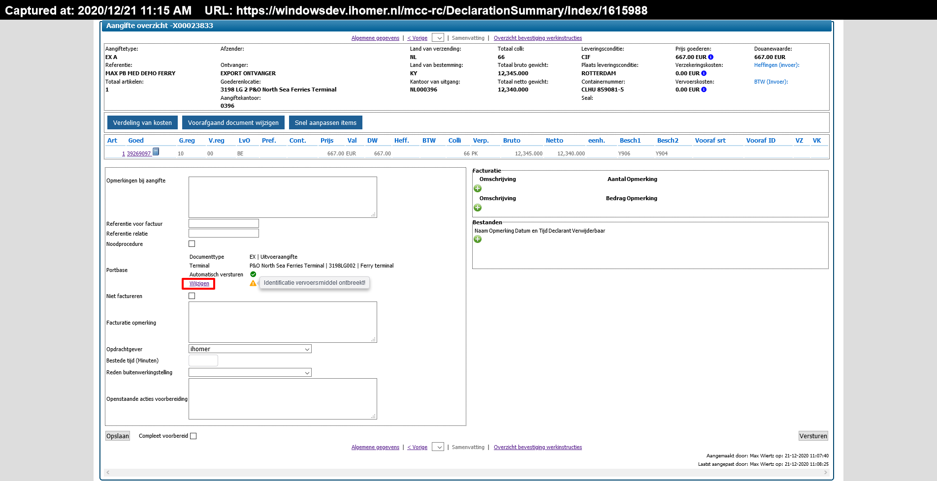

Als je je muiscursor over het icoontje met het waarschuwingsdriehoekje schuift, dan zie je de melding dat de identificatie vervoersmiddel ontbreekt is ingevuld. Dat is logisch gezien dit geen dataelement uit een aangifte is en dit dus altijd nog ingevuld moet worden.

Om dit in te vullen klik je op de link ‘Wijzigen’, links van het waarschuwingsdriehoekje. Vervolgens opent het onderstaande schermpje:

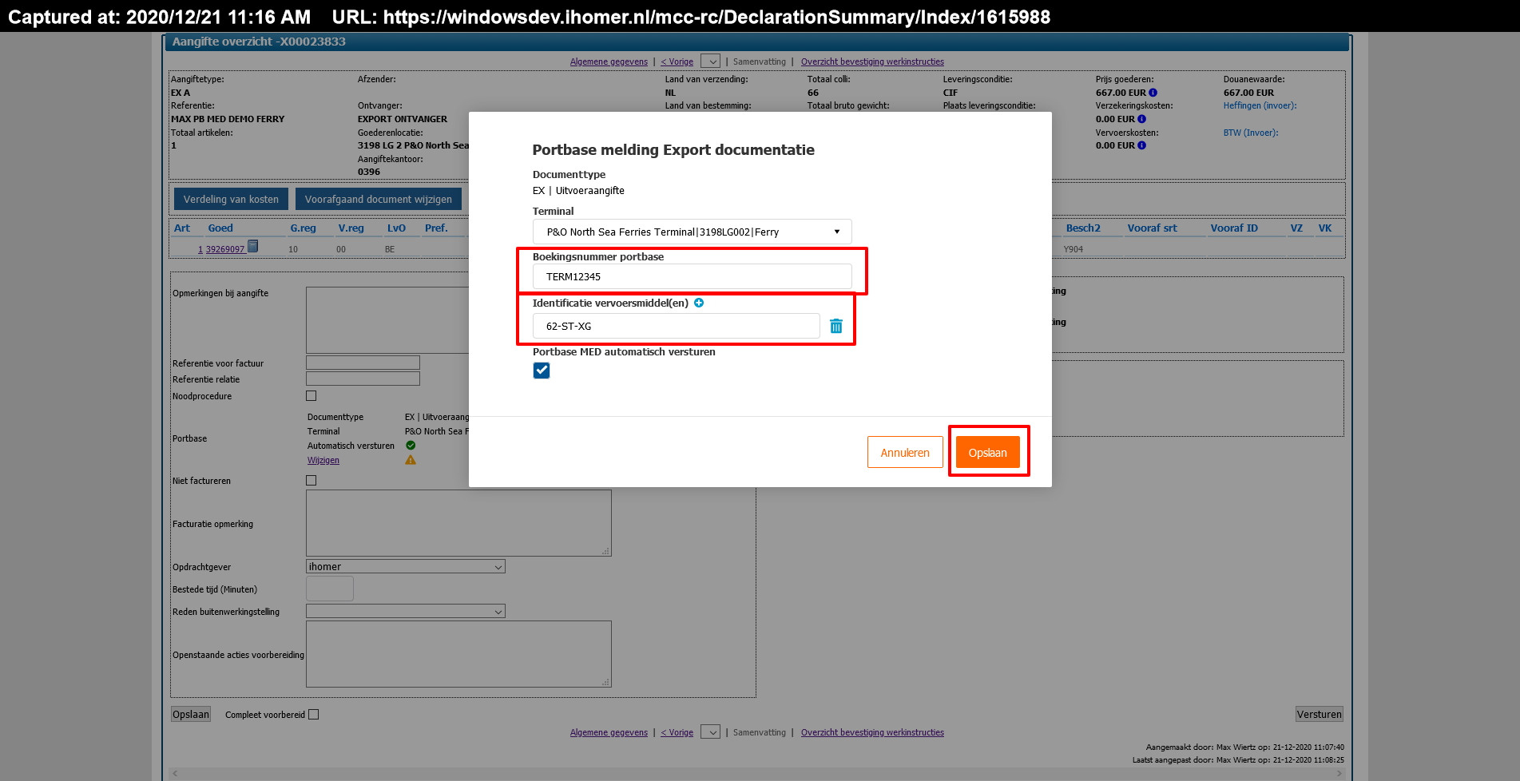

In dit schermpje is het een kwestie van de identificatie vervoersmiddel(en) en het Portbase boekingsnummer invullen en vervolgens op ‘Opslaan’ klikken.

Je ziet in dit schermpje dat het documenttype automatisch is afgeleid uit de aangifte en dat de terminal is overgenomen uit de ‘Locatie goederen’ uit de aangifte. Deze kun je eventueel nog wijzigen. Mocht de gekozen terminal het betreffende documenttype niet ondersteunen, dan zie je hier een foutmelding.

Omdat het hier een ferry-terminal betreft nemen we geen containernummers over uit de aangifte. Het is immers niet vanzelfsprekend dat dat de juiste identificatienummers voor de vervoersmiddelen zijn. Deze identificatienummers dien je dus altijd in te vullen om vergissingen te voorkomen. Als die ontbreken, dan kan er geen MED verstuurd worden naar Portbase. Minstens één identificatienummer is verplicht.

Heb je wel minstens één identificatie vervoersmiddel ingevuld, maar geen Portbase boekingsnummer, dan levert dat eveneens een waarschuwing op en kun je uiteraard ook geen MED versturen naar Portbase.

Daarna is in het samenvattingsscherm het icoontje met het waarschuwingsdriehoekje verdwenen.

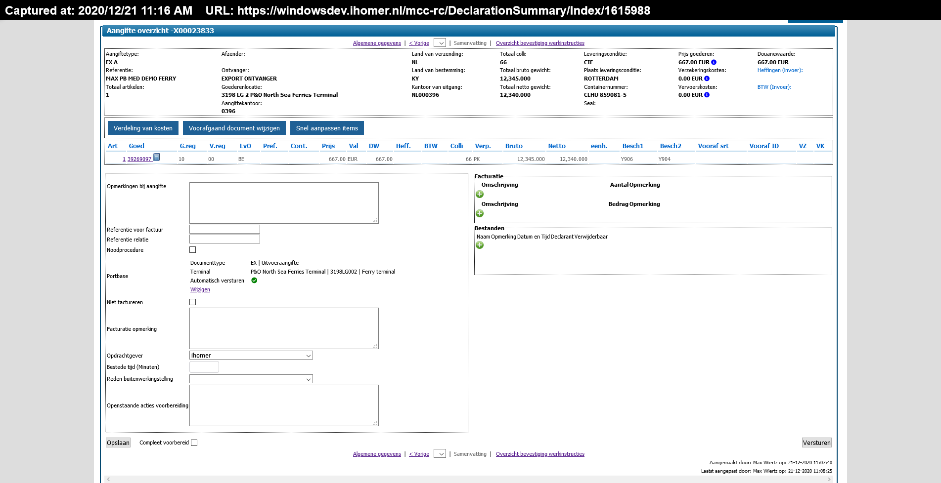

# MID bij een invoeraangifte

Bij een MID voor een invoeraangifte (IM, EU, CO) zijn de volgende data-elementen van belang:

* Documenttype [type aangifte]
* Terminalcode
* Opvolgende vervoerswijze
* Identificatienummers van de vervoersmiddelen [afhankelijk van vervoersmodaliteit: containernummer, kenteken trekkende eenheid, trailernummer of chassisnummer]

Het documenttype wordt automatisch overgenomen of afgeleid uit de aangifte.

De terminalcode wordt vooringevuld indien er bij ‘Locatie goederen’ op het tabblad ‘Algemene gegevens’ een terminal als locatie is gekozen én als deze terminal MID ondersteunt. MCC herkent dit en vult deze in. Wordt er geen terminal als locatie gekozen bij ‘Locatie goederen’, dan is het versturen van een MID naar Portbase niet mogelijk. Dit kan enkel indien de aangifte gedaan wordt met een terminal als goederenlocatie. *Controleer echter altijd of dit de juiste terminal is om te voorkomen dat er gedurende het vervoer problemen ontstaan door een verkeerd gekozen terminal!*

De opvolgende vervoerswijze moet gekozen worden om de terminal te laten weten met welke modaliteit de goederen de terminal gaan verlaten.

Indien er in een aangifte containernummers vermeld zijn én er een deepsea-terminal ingevuld is bij ‘Locatie goederen’ of er is een deepsea-terminal gekozen uit de lijst met terminals op het samenvattingsscherm, dan worden deze automatisch overgenomen uit de aangifte. *Ook hier geldt controleer altijd of de juiste containernummers vermeld staan om problemen gedurende het vervoer te voorkomen!*

In het geval er een ferry-terminal of een shortsea-terminal (ro/ro) ingevuld is bij ‘Locatie goederen’, dan dien je altijd de beoogde identificatienummers van de betreffende vervoersmiddelen zoals voorgeschreven in te vullen in de pop-up voor Portbase-berichten op het samenvattingsscherm van de aangifte.

**Zorg dus dat je altijd de juiste gegevens bij de hand hebt!**

## MID bij een invoeraangifte bij een deepsea-terminal

Als je bij het maken van een invoeraangifte op het samenvattingsscherm aankomt, dan zie je een waarschuwingsdriehoekje staan bij de Portbase-sectie:

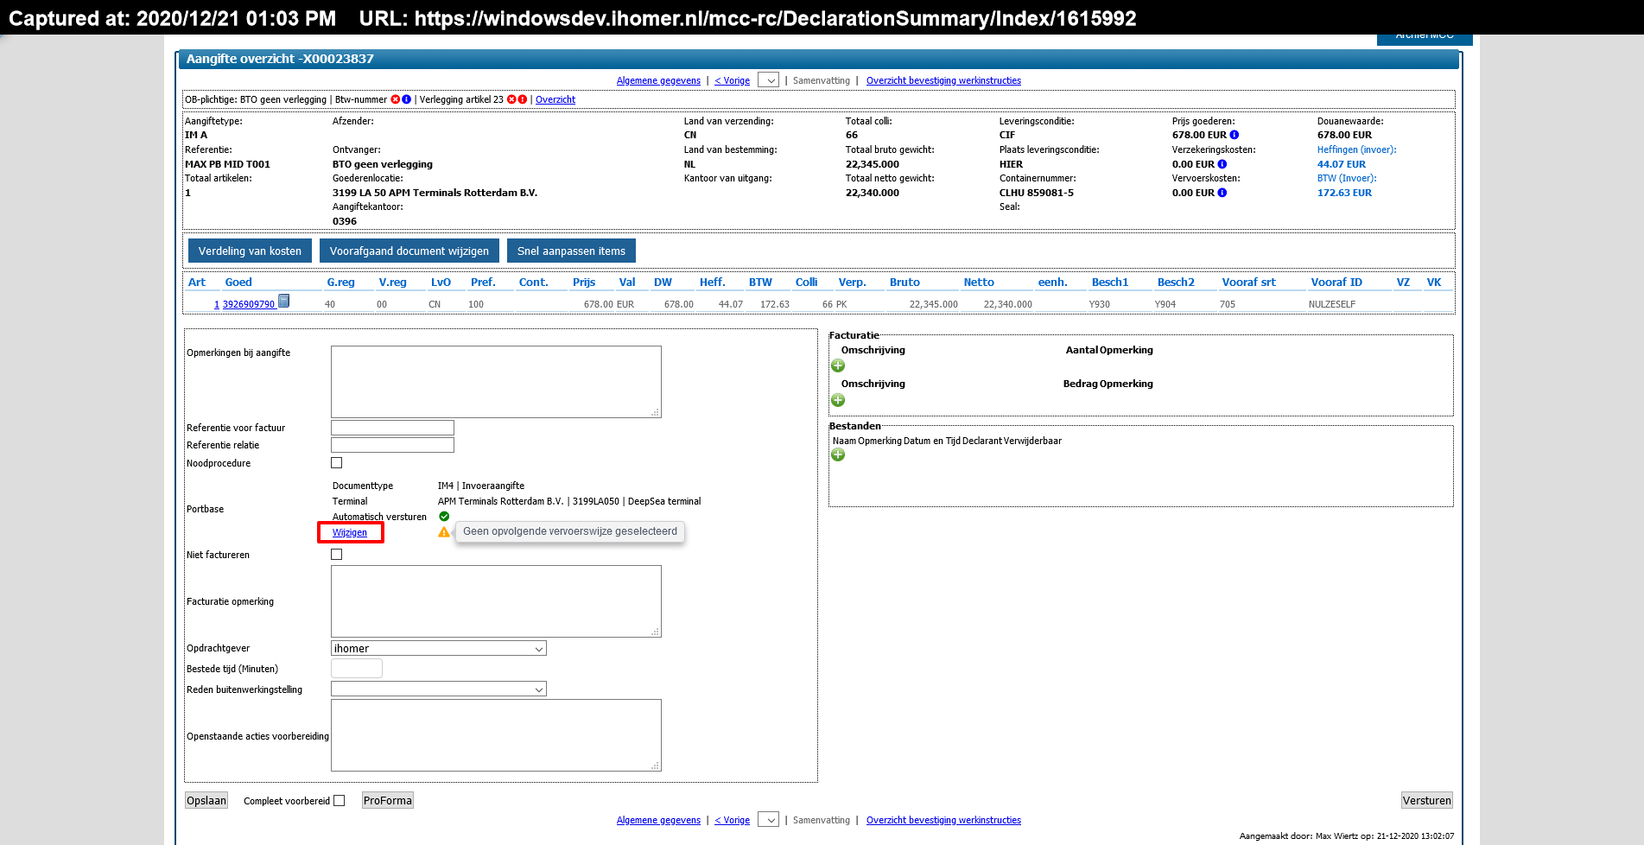

Als je je muiscursor over het icoontje met het waarschuwingsdriehoekje schuift, dan zie je de melding dat er geen opvolgende vervoerswijze is geselecteerd. Dat is logisch gezien dit geen dataelement uit een aangifte is en dit dus altijd nog ingevuld moet worden.

Om dit in te vullen klik je op de link ‘Wijzigen’, links van het waarschuwingsdriehoekje. Vervolgens opent het onderstaande schermpje:

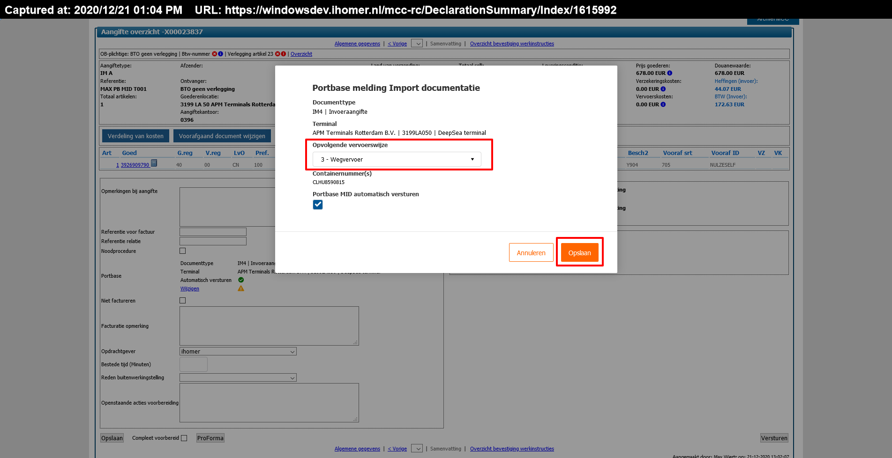

In dit schermpje is het een kwestie van betreffende opvolgende vervoerswijze en vervolgens op ‘Opslaan’ klikken.

Je ziet in dit schermpje dat het documenttype automatisch is afgeleid uit de aangifte en dat de terminal is overgenomen uit de ‘Locatie goederen’ uit de aangifte. Mocht de gekozen terminal het betreffende documenttype niet ondersteunen, dan zie je hier een foutmelding. Mocht je geen terminal gekozen hebben, dan zie je dat hier ook, dan is dat veld leeg. Ook dan zie je een foutmelding.

Ook eventuele containernummers zijn overgenomen uit de aangifte en hier zichtbaar. Zijn er geen containernummers voorhanden in de aangifte, dan zijn deze hier uiteraard ook niet zichtbaar. Dan kan er overigens geen MID verstuurd worden naar Portbase. Een containernummer is daarvoor een vereiste bij een deepsea-terminal. Dan wordt er uiteraard een foutmelding getoond.

Daarna is in het samenvattingsscherm het icoontje met het waarschuwingsdriehoekje verdwenen.

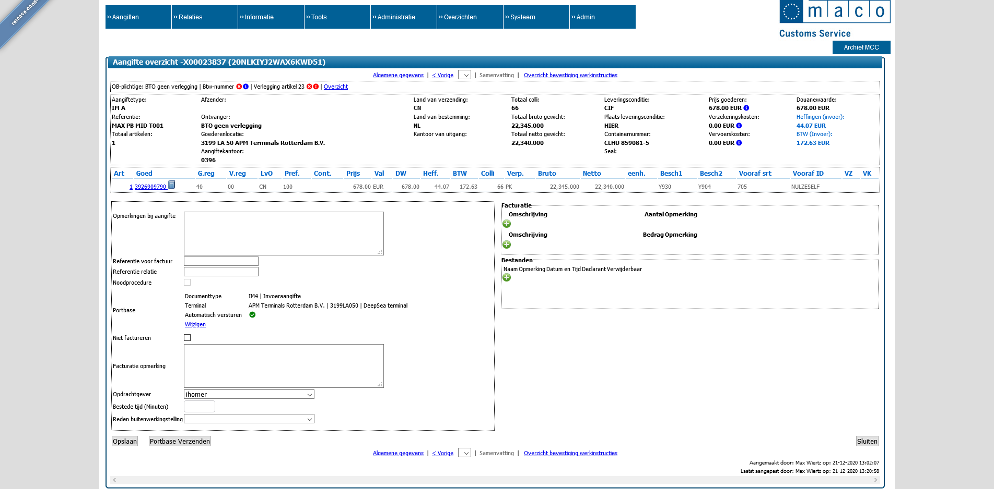

## MID bij een invoeraangifte bij een ferry-terminal

Als je bij het maken van een invoeraangifte op het samenvattingsscherm aankomt, dan zie je een waarschuwingsdriehoekje staan bij de Portbase-sectie:

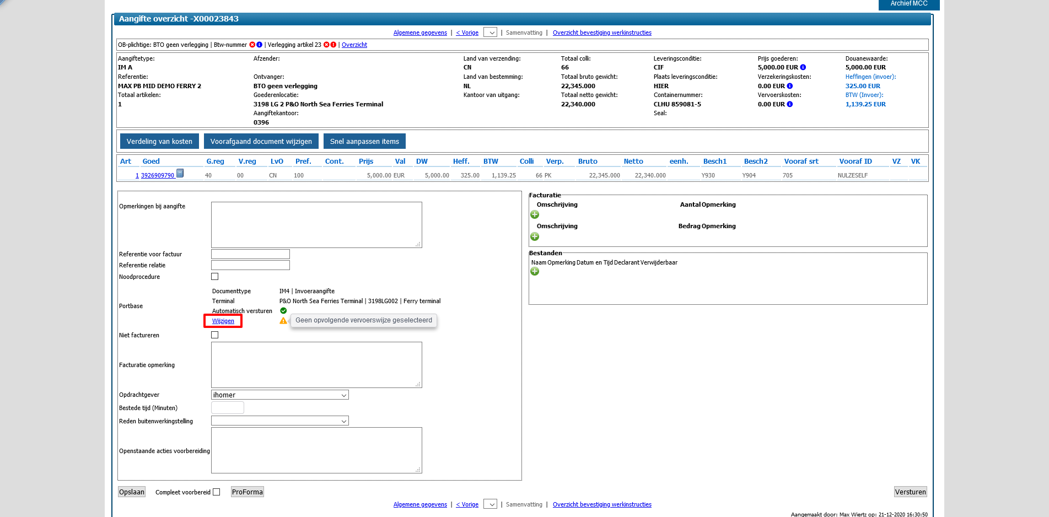

Als je je muiscursor over het icoontje met het waarschuwingsdriehoekje schuift, dan zie je de melding dat er geen opvolgende vervoerswijze is geselecteerd. Dat is logisch gezien dit geen dataelement uit een aangifte is en dit dus altijd nog ingevuld moet worden.

Om dit in te vullen klik je op de link ‘Wijzigen’, links van het waarschuwingsdriehoekje. Vervolgens opent het onderstaande schermpje:

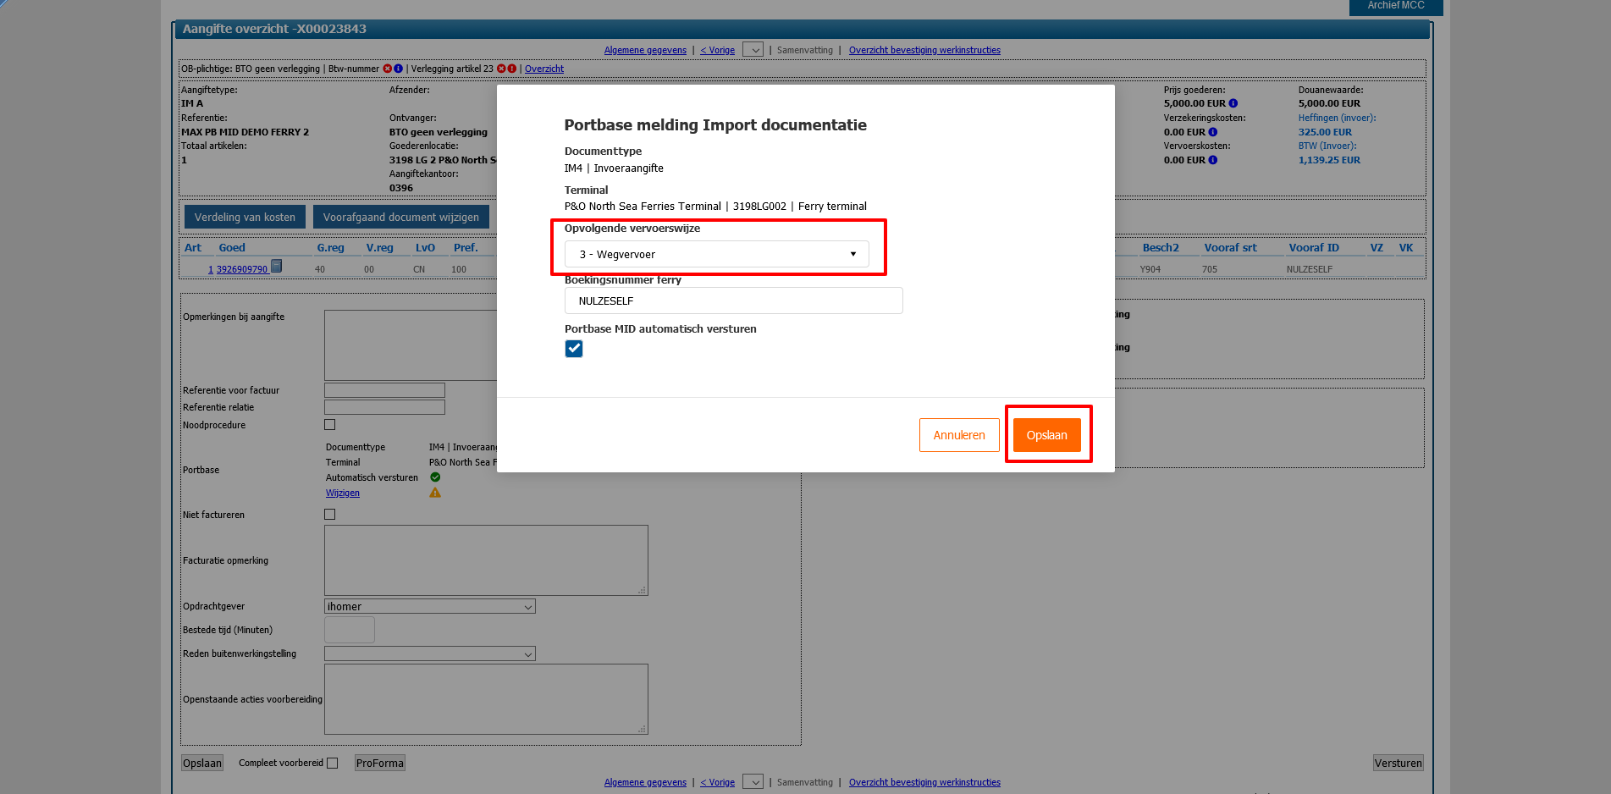

In dit schermpje is het een kwestie van betreffende opvolgende vervoerswijze en vervolgens op ‘Opslaan’ klikken.

Je ziet in dit schermpje dat het documenttype automatisch is afgeleid uit de aangifte en dat de terminal is overgenomen uit de ‘Locatie goederen’ uit de aangifte. Mocht de gekozen terminal het betreffende documenttype niet ondersteunen, dan zie je hier een foutmelding. Mocht je geen terminal gekozen hebben, dan zie je dat hier ook, dan is dat veld leeg. Ook dan zie je een foutmelding.

Omdat het hier een ferry-terminal en invoer en dus MID betreft is het noodzakelijk om hier het boekingsnummer van de ferry te vermelden. Dat is het nummer dat als voorafgaande regeling opgenomen in de aangifte onder type X en soort 705 als voorafgaand document (Bill of Lading), bij het eerste item. Standaard wordt dit nummer overgenomen, met de mogelijkheid om het aan te passen.

Geen boekingsnummer invullen levert een waarschuwing op, want zonder kun je geen MID versturen naar Portbase.

Daarna is in het samenvattingsscherm het icoontje met het waarschuwingsdriehoekje verdwenen.



# MED bij een transit vertrekaangifte

Bij een MED voor een transit vertrekaangifte (T1, T2*, T-) zijn de volgende data-elementen van belang:

* Documenttype [type aangifte]
* Terminalcode
* Boekingsreferentie
* Identificatienummers van de vervoersmiddelen [afhankelijk van vervoersmodaliteit: containernummer, kenteken trekkende eenheid, trailernummer of chassisnummer]

Het documenttype wordt automatisch bepaald, deels op basis van het type aangifte, deels op basis van de keuze of het uitgaande transitvervoer beëindigd wordt op de terminal in Nederland (in de haven) of elders. In het eerste geval wordt de transitaangifte automatisch aangezuiverd door de terminal, in het laatste geval niet.

De terminalcode wordt vooringevuld indien er bij ‘Locatie goederen’ op het tabblad ‘Algemene gegevens’ een terminal als locatie is gekozen én als deze terminal MED ondersteunt. MCC herkent dit en vult deze alvast in. *Controleer echter altijd of dit de juiste terminal is om te voorkomen dat er gedurende het vervoer problemen ontstaan door een verkeerd gekozen terminal!*

Wordt er geen terminal als locatie gekozen bij ‘Locatie goederen’, dan moet je zelf een terminal uit de lijst met terminals die MED ondersteunen kiezen in de pop-up voor Portbase-berichten op het samenvattingsscherm van de aangifte.

Indien er in een aangifte containernummers vermeld zijn én er een deepsea-terminal ingevuld is bij ‘Locatie goederen’ of er is een deepsea-terminal gekozen uit de lijst met terminals op het samenvattingsscherm, dan worden deze automatisch overgenomen uit de aangifte. *Ook hier geldt controleer altijd of de juiste containernummers vermeld staan om problemen gedurende het vervoer te voorkomen!*

In het geval er een ferry-terminal of een shortsea-terminal (ro/ro) ingevuld is bij ‘Locatie goederen’ of gekozen is op het samenvattingsscherm, dan dien je altijd de beoogde identificatienummers van de betreffende vervoersmiddelen zoals voorgeschreven in te vullen in de pop-up voor Portbase-berichten op het samenvattingsscherm van de aangifte.

Het (Portbase) boekingsnummer (van de rederij) dien je te allen tijde zelf in te vullen in de pop-up voor Portbase-berichten op het samenvattingsscherm van de aangifte.

**Zorg dus dat je altijd de juiste gegevens bij de hand hebt!**

## MED bij een transit vertrekaangifte bij een deepsea-terminal

Als je bij het maken van een uitvoeraangifte op het samenvattingsscherm aankomt, dan zie je een waarschuwingsdriehoekje staan bij de Portbase-sectie:

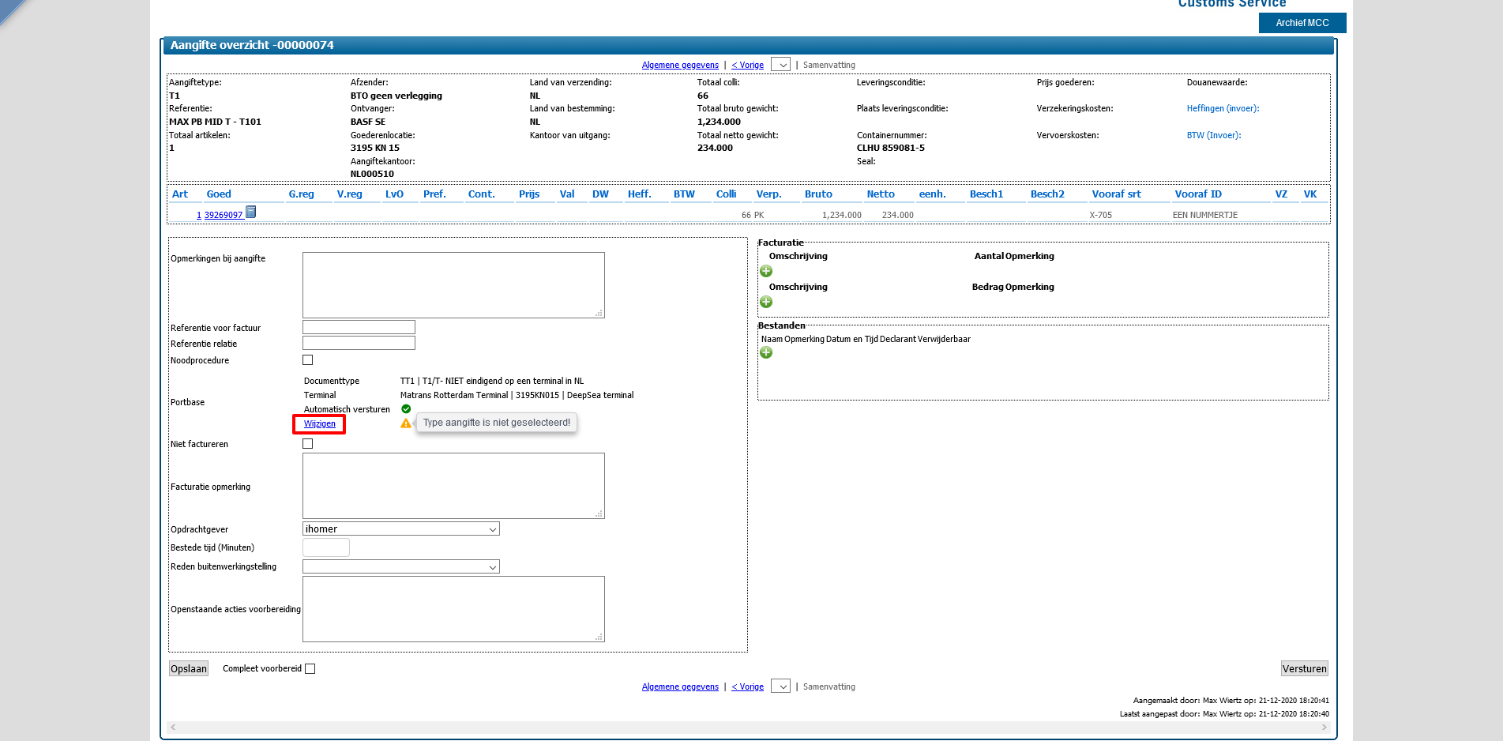

Als je je muiscursor over het icoontje met het waarschuwingsdriehoekje schuift, dan zie je de melding dat het type aangifte niet is geselecteerd. Dat is logisch gezien we uit een transit vertrekaangifte niet waterdicht kunnen herleiden of het een inkomende of uitgaande goederenbeweging betreft. Dit moet dus altijd nog ingevuld moet worden.

Om dit in te vullen klik je op de link ‘Wijzigen’, links van het waarschuwingsdriehoekje. Vervolgens opent het onderstaande schermpje:

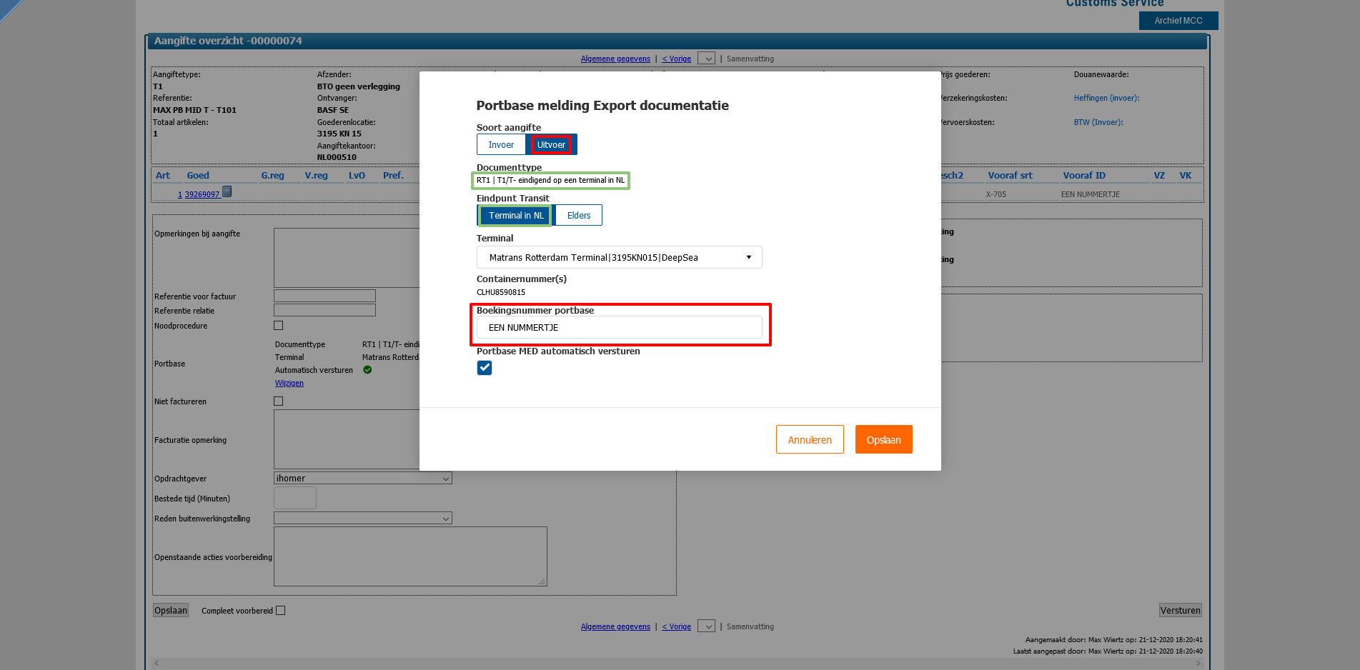

In dit schermpje kies je bij een ‘uitvoeraangifte’ (uitgaande goederenstroom) eerst ‘Uitvoer’ bij ‘Soort aangifte’. Vervolgens moet je aangeven of het eindpunt van de transit een terminal in Nederland betreft of niet. Verder is het een kwestie van het Portbase boekingsnummer invullen en vervolgens op ‘Opslaan’ klikken.

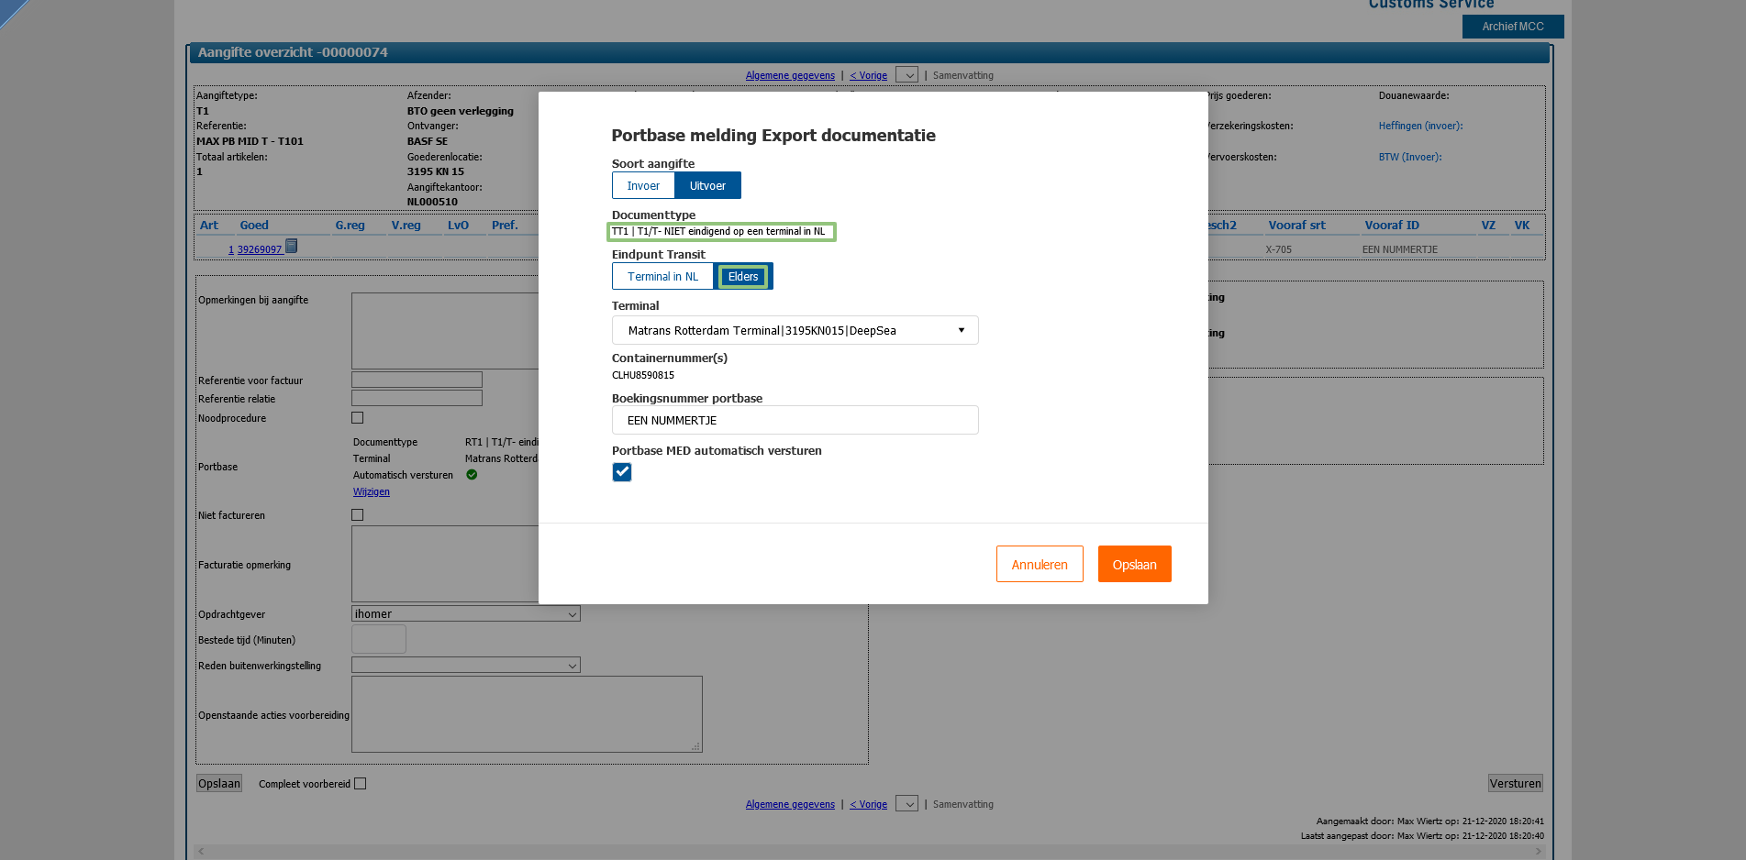

Je ziet in dit schermpje dat de terminal is overgenomen uit de ‘Locatie goederen’ uit de aangifte. Deze kun je eventueel nog wijzigen. Mocht de gekozen terminal het betreffende documenttype niet ondersteunen, dan zie je hier een foutmelding.

De keuze voor de locatie waar de transit eindigt is medebepalend voor het documenttype, naast het type aangifte (T1, T2* of T-). En dat documenttype is bepalend voor de verdere verwerking van de transitaangifte en dus belangrijk! Als een transit eindigt op de terminal in Nederland en dit is correct aangegeven, dan zorgt de terminal automatisch voor het aanzuiveren (beëindigen) van de transit. Is dit niet het geval en het wordt als zodanig aangegeven dan wordt de transit te vroeg beëindigd. En is dat wel het geval en het wordt verkeerd aangegeven dan wordt de transit mogelijk niet of te laat beëindigd.

Ook eventuele containernummers zijn overgenomen uit de aangifte en hier zichtbaar. Zijn er geen containernummers voorhanden in de aangifte, dan zijn deze hier uiteraard ook niet zichtbaar. Dan kan er overigens geen MED verstuurd worden naar Portbase. Een containernummer is daarvoor een vereiste bij een deepsea-terminal.

Daarna is in het samenvattingsscherm het icoontje met het waarschuwingsdriehoekje verdwenen.

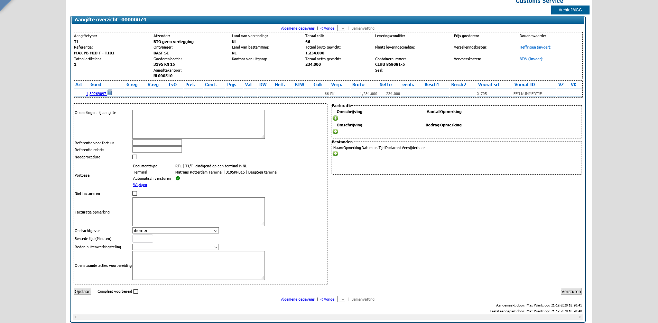

## MED bij een transit vertrekaangifte bij een ferry-terminal

Als je bij het maken van een transit vertrekaangifte op het samenvattingsscherm aankomt, dan zie je een waarschuwingsdriehoekje staan bij de Portbase-sectie:

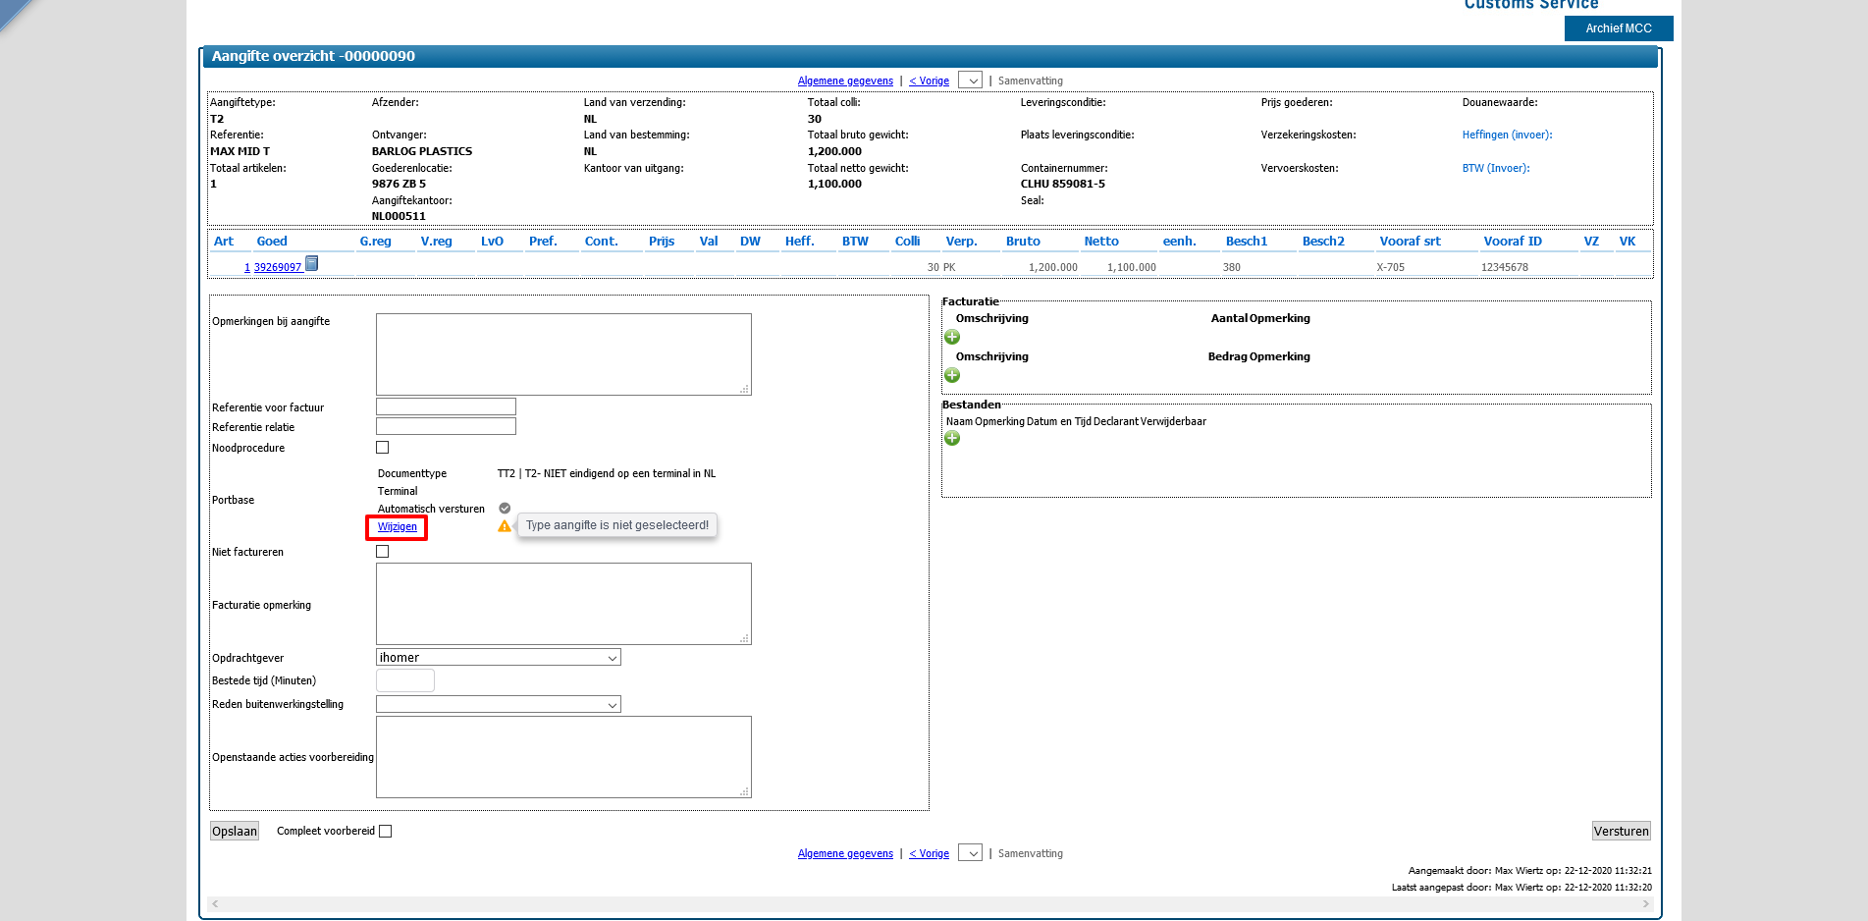

Als je je muiscursor over het icoontje met het waarschuwingsdriehoekje schuift, dan zie je de melding dat het type aangifte niet is geselecteerd. Dat is logisch gezien dit geen dataelement uit een aangifte is en dit dus altijd nog ingevuld moet worden.

Om dit in te vullen klik je op de link ‘Wijzigen’, links van het waarschuwingsdriehoekje. Vervolgens opent het onderstaande schermpje:

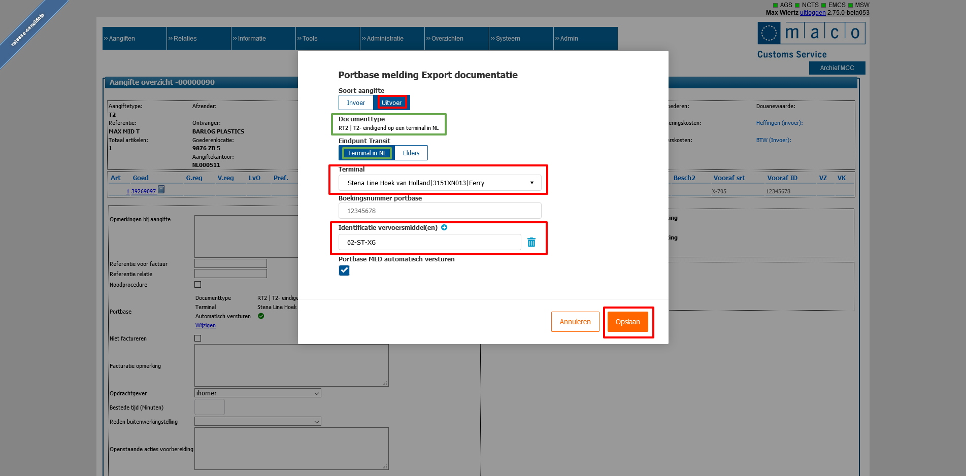

In dit schermpje kies je bij een ‘uitvoeraangifte’ (uitgaande goederenstroom) eerst ‘Uitvoer’ bij ‘Soort aangifte’. Vervolgens moet je aangeven of het eindpunt van de transit een terminal in Nederland betreft of niet. Verder is het een kwestie van het Portbase boekingsnummer invullen en vervolgens op ‘Opslaan’ klikken.

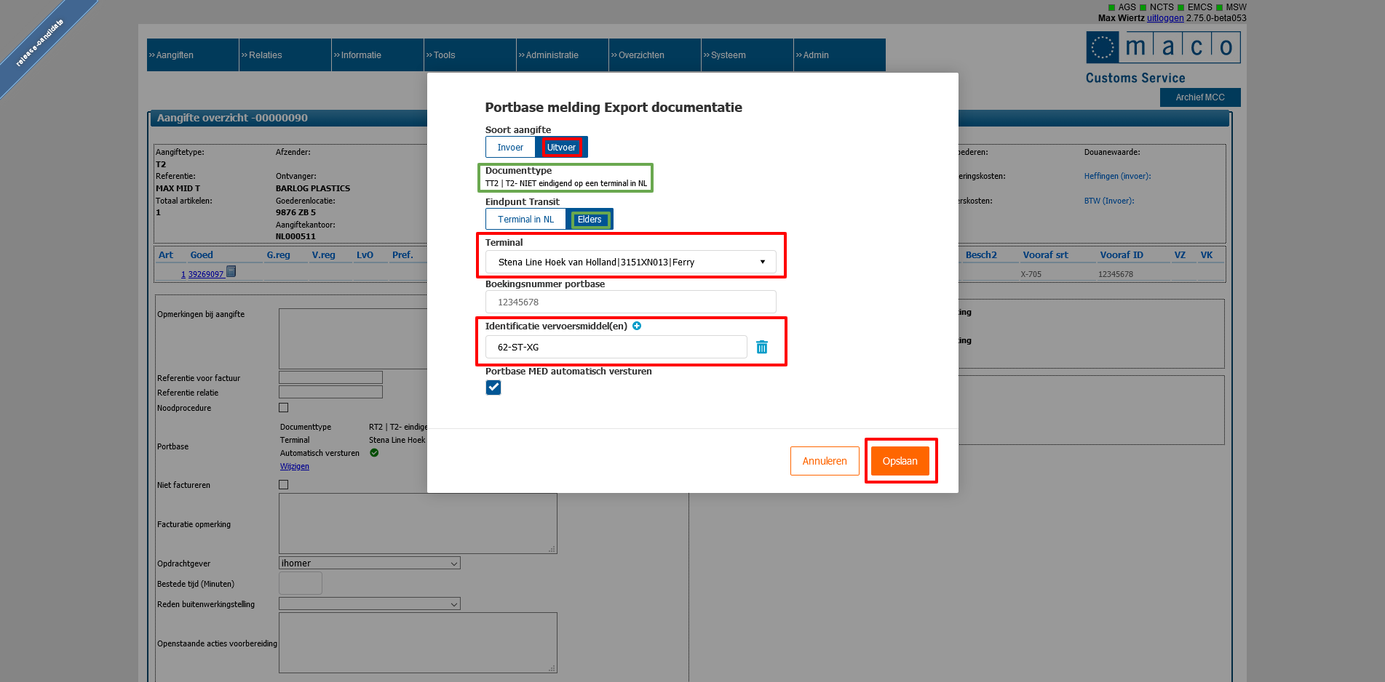

Je ziet in dit schermpje dat de terminal is overgenomen uit de ‘Locatie goederen’ uit de aangifte. Deze kun je eventueel nog wijzigen. Mocht de gekozen terminal het betreffende documenttype niet ondersteunen, dan zie je hier een foutmelding.

De keuze voor de locatie waar de transit eindigt is medebepalend voor het documenttype, naast het type aangifte (T1, T2* of T-). En dat documenttype is bepalend voor de verdere verwerking van de transitaangifte en dus belangrijk! Als een transit eindigt op de terminal in Nederland en dit is correct aangegeven, dan zorgt de terminal automatisch voor het aanzuiveren (beëindigen) van de transit. Is dit niet het geval en het wordt als zodanig aangegeven dan wordt de transit te vroeg beëindigd. En is dat wel het geval en het wordt verkeerd aangegeven dan wordt de transit mogelijk niet of te laat beëindigd.

Omdat het hier een ferry-terminal betreft nemen we geen containernummers over uit de aangifte. Het is immers niet vanzelfsprekend dat dat de juiste identificatienummers voor de vervoersmiddelen zijn. Deze identificatienummers dien je dus altijd in te vullen om vergissingen te voorkomen. Als die ontbreken, dan kan er geen MED verstuurd worden naar Portbase. Minstens één identificatienummer is verplicht.

Heb je wel minstens één identificatie vervoersmiddel ingevuld, maar geen Portbase boekingsnummer, dan levert dat eveneens een waarschuwing op en kun je uiteraard ook geen MED versturen naar Portbase.

Daarna is in het samenvattingsscherm het icoontje met het waarschuwingsdriehoekje verdwenen.

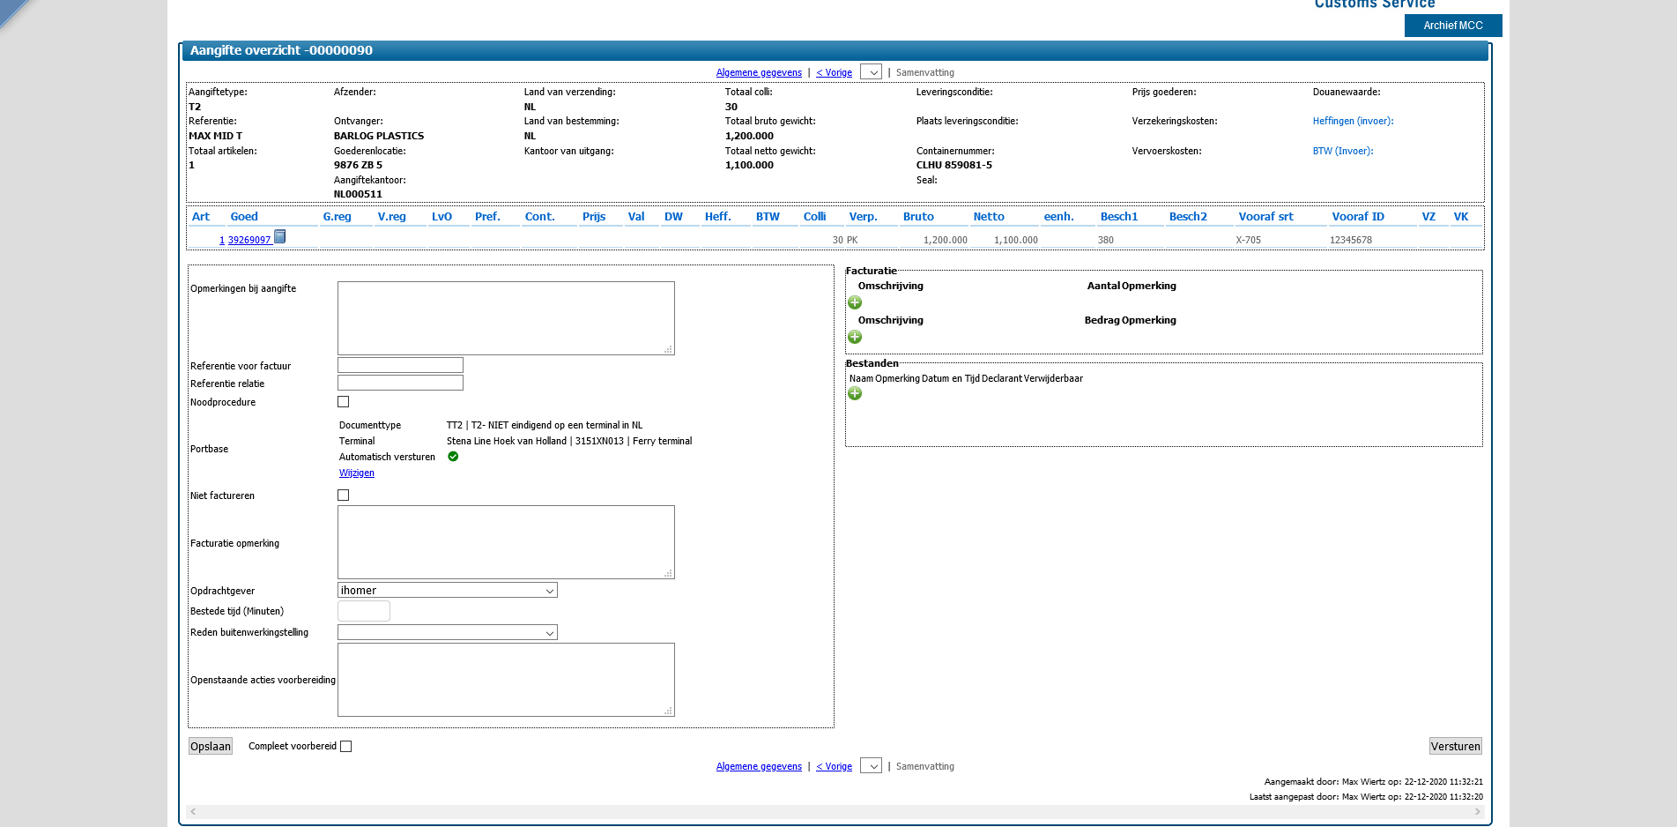

# MID bij een transit vertrekaangifte

Bij een MID voor een transit vertrekaangifte (T1, T2*, T-) zijn de volgende data-elementen van belang:

* Documenttype [type aangifte]
* Terminalcode
* Opvolgende vervoerswijze
* Identificatienummers van de vervoersmiddelen [afhankelijk van vervoersmodaliteit: containernummer, kenteken trekkende eenheid, trailernummer of chassisnummer]

Het documenttype wordt automatisch overgenomen of afgeleid uit de aangifte.

De terminalcode wordt vooringevuld indien er bij ‘Locatie goederen’ op het tabblad ‘Algemene gegevens’ een terminal als locatie is gekozen én als deze terminal MID ondersteunt. MCC herkent dit en vult deze in. Wordt er geen terminal als locatie gekozen bij ‘Locatie goederen’, dan is het versturen van een MID naar Portbase niet mogelijk. Dit kan enkel indien de aangifte gedaan wordt met een terminal als goederenlocatie. *Controleer echter altijd of dit de juiste terminal is om te voorkomen dat er gedurende het vervoer problemen ontstaan door een verkeerd gekozen terminal!*

De opvolgende vervoerswijze moet gekozen worden om een terminal te laten weten met welke modaliteit de goederen de terminal gaan verlaten.

Indien er in een aangifte containernummers vermeld zijn én er een deepsea-terminal ingevuld is bij ‘Locatie goederen’ of er is een deepsea-terminal gekozen uit de lijst met terminals op het samenvattingsscherm, dan worden deze automatisch overgenomen uit de aangifte. *Ook hier geldt controleer altijd of de juiste containernummers vermeld staan om problemen gedurende het vervoer te voorkomen!*

In het geval er een ferry-terminal of een shortsea-terminal (ro/ro) ingevuld is bij ‘Locatie goederen’, dan dien je altijd de beoogde identificatienummers van de betreffende vervoersmiddelen zoals voorgeschreven in te vullen in de pop-up voor Portbase-berichten op het samenvattingsscherm van de aangifte.

**Zorg dus dat je altijd de juiste gegevens bij de hand hebt!**

## MID bij een transit vertrekaangifte bij een deepsea-terminal

Als je bij het maken van een invoeraangifte op het samenvattingsscherm aankomt, dan zie je een waarschuwingsdriehoekje staan bij de Portbase-sectie:

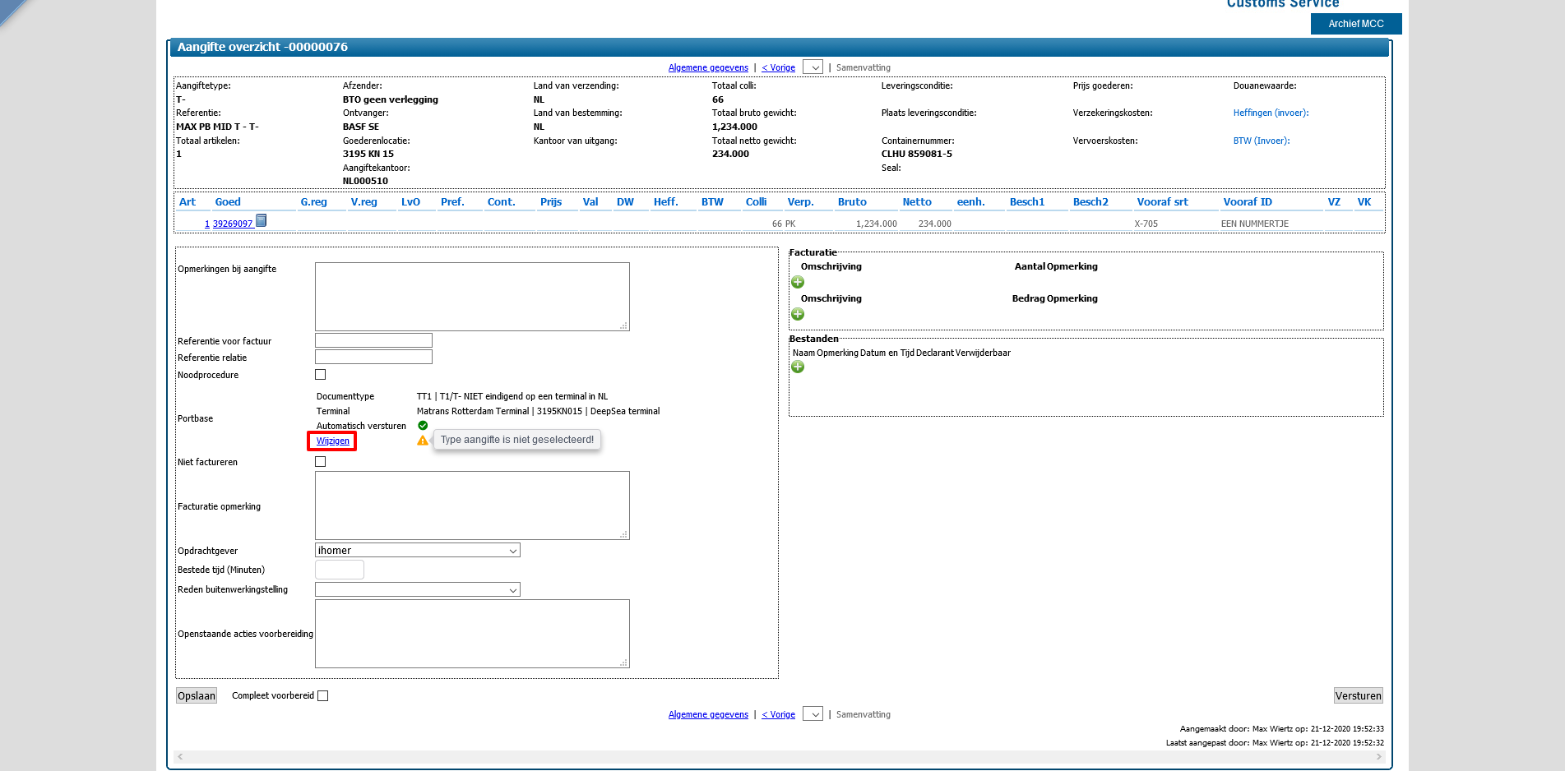

Als je je muiscursor over het icoontje met het waarschuwingsdriehoekje schuift, dan zie je de melding dat het type aangifte niet is geselecteerd. Dat is logisch gezien we uit een transit vertrekaangifte niet waterdicht kunnen herleiden of het een inkomende of uitgaande goederenbeweging betreft. Dit moet dus altijd nog ingevuld moet worden.

Om dit in te vullen klik je op de link ‘Wijzigen’, links van het waarschuwingsdriehoekje. Vervolgens opent het onderstaande schermpje:

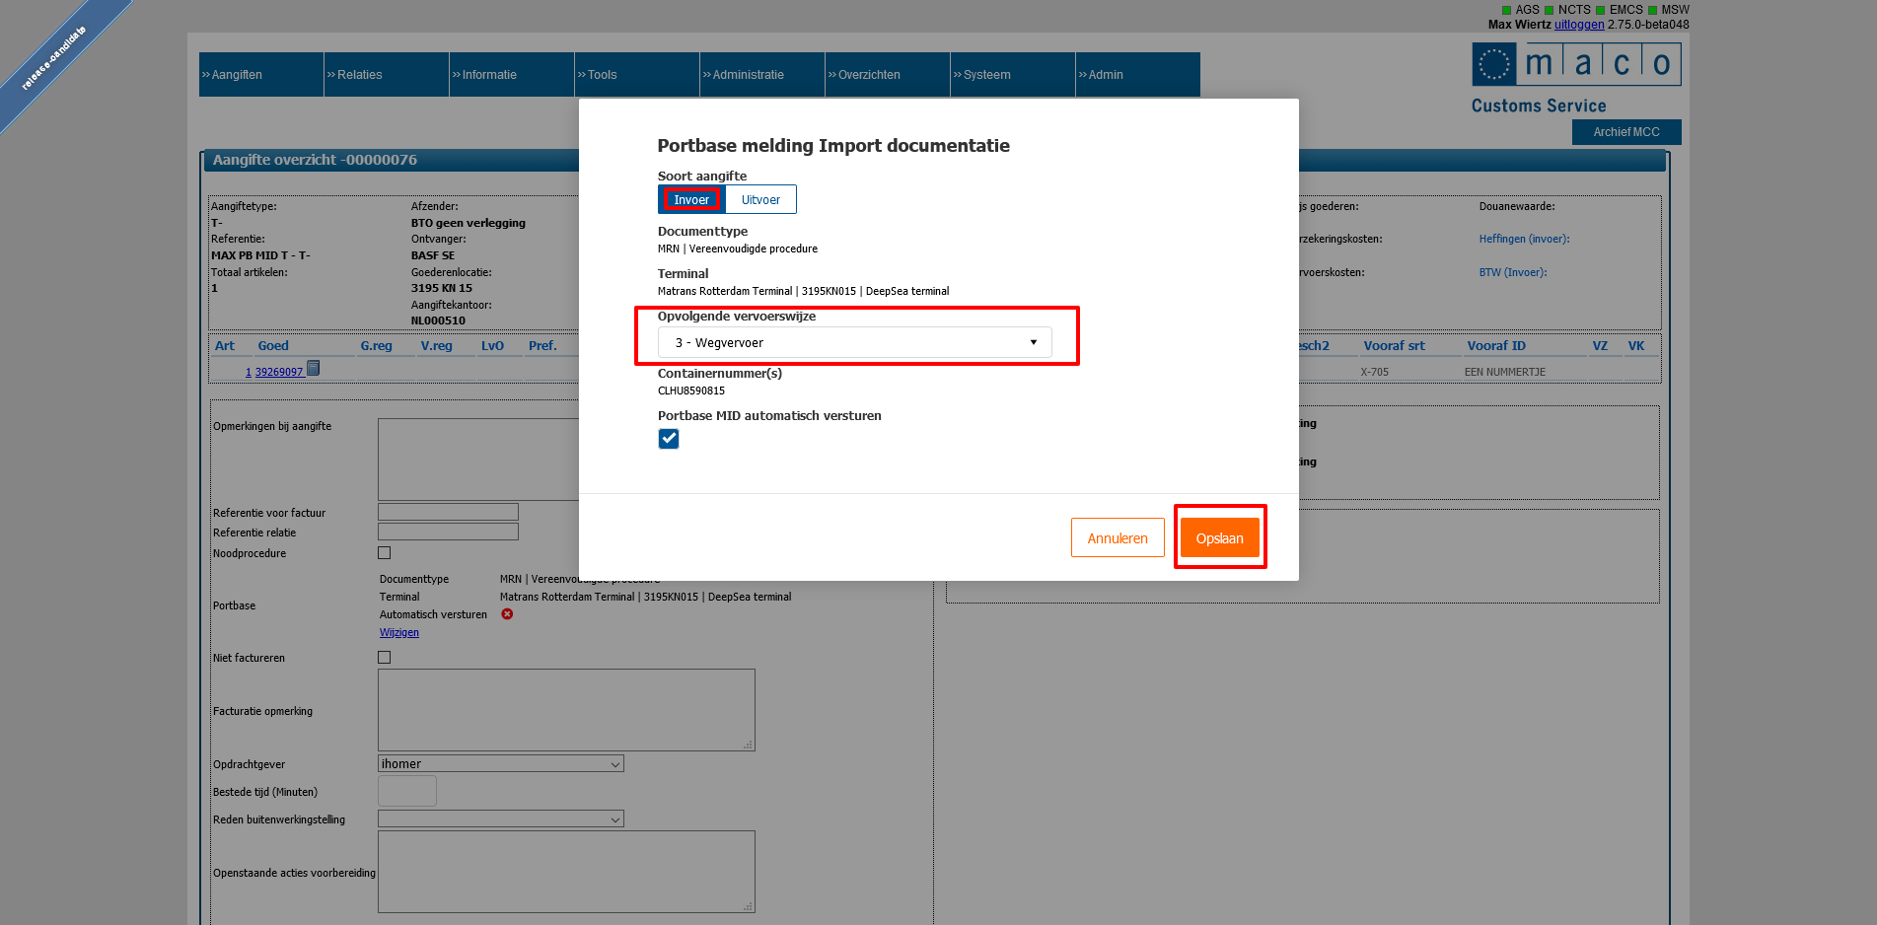

In dit schermpje is het een kwestie van ‘Invoer’ te kiezen bij ‘Soort aangifte’ en de betreffende opvolgende vervoerswijze en vervolgens op ‘Opslaan’ klikken.

Je ziet in dit schermpje dat het documenttype automatisch is afgeleid uit de aangifte en dat de terminal is overgenomen uit de ‘Locatie goederen’ uit de aangifte. Mocht de gekozen terminal het betreffende documenttype niet ondersteunen, dan zie je hier een foutmelding. Mocht je geen terminal gekozen hebben, dan zie je dat hier ook, dan is dat veld leeg. Ook dan zie je een foutmelding.

Ook eventuele containernummers zijn overgenomen uit de aangifte en hier zichtbaar. Zijn er geen containernummers voorhanden in de aangifte, dan zijn deze hier uiteraard ook niet zichtbaar. Dan kan er overigens geen MID verstuurd worden naar Portbase. Een containernummer is daarvoor een vereiste bij een deepsea-terminal. Dan wordt er uiteraard een foutmelding getoond.

Daarna is in het samenvattingsscherm het icoontje met het waarschuwingsdriehoekje verdwenen.

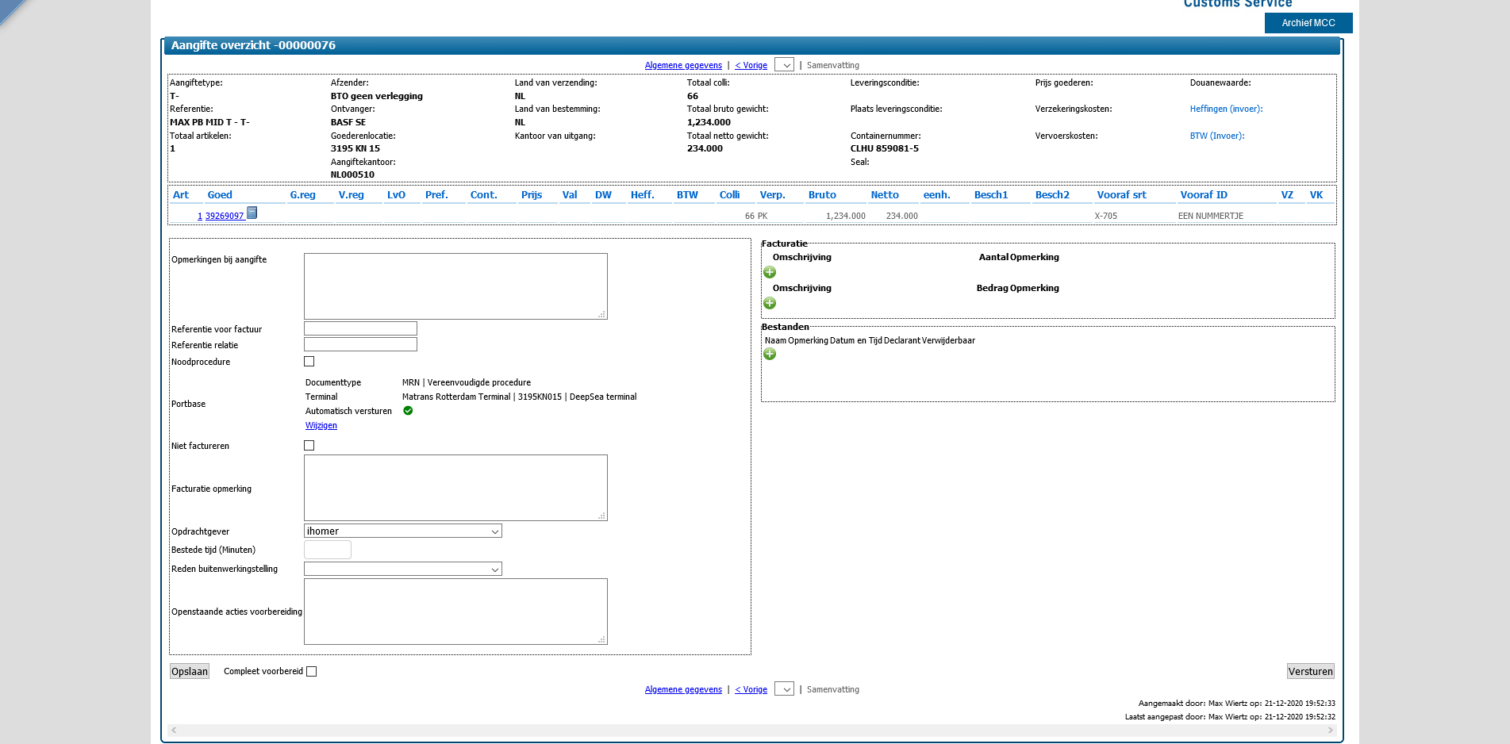

## MID bij een transit vertrekaangifte bij een ferry-terminal

Als je bij het maken van een invoeraangifte op het samenvattingsscherm aankomt, dan zie je een waarschuwingsdriehoekje staan bij de Portbase-sectie:

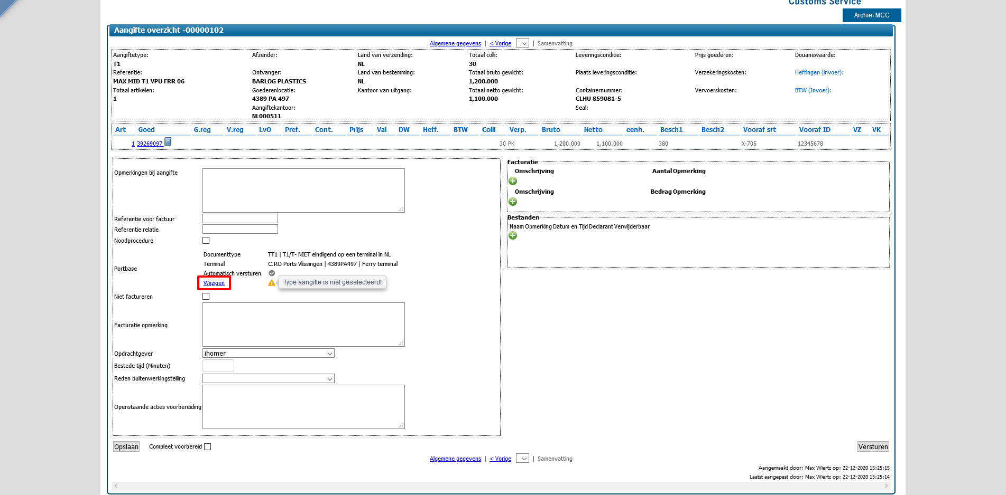

Als je je muiscursor over het icoontje met het waarschuwingsdriehoekje schuift, dan zie je de melding dat het type aangifte niet is geselecteerd. Dat is logisch gezien we uit een transit vertrekaangifte niet waterdicht kunnen herleiden of het een inkomende of uitgaande goederenbeweging betreft. Dit moet dus altijd nog ingevuld moet worden.

Om dit in te vullen klik je op de link ‘Wijzigen’, links van het waarschuwingsdriehoekje. Vervolgens opent het onderstaande schermpje:

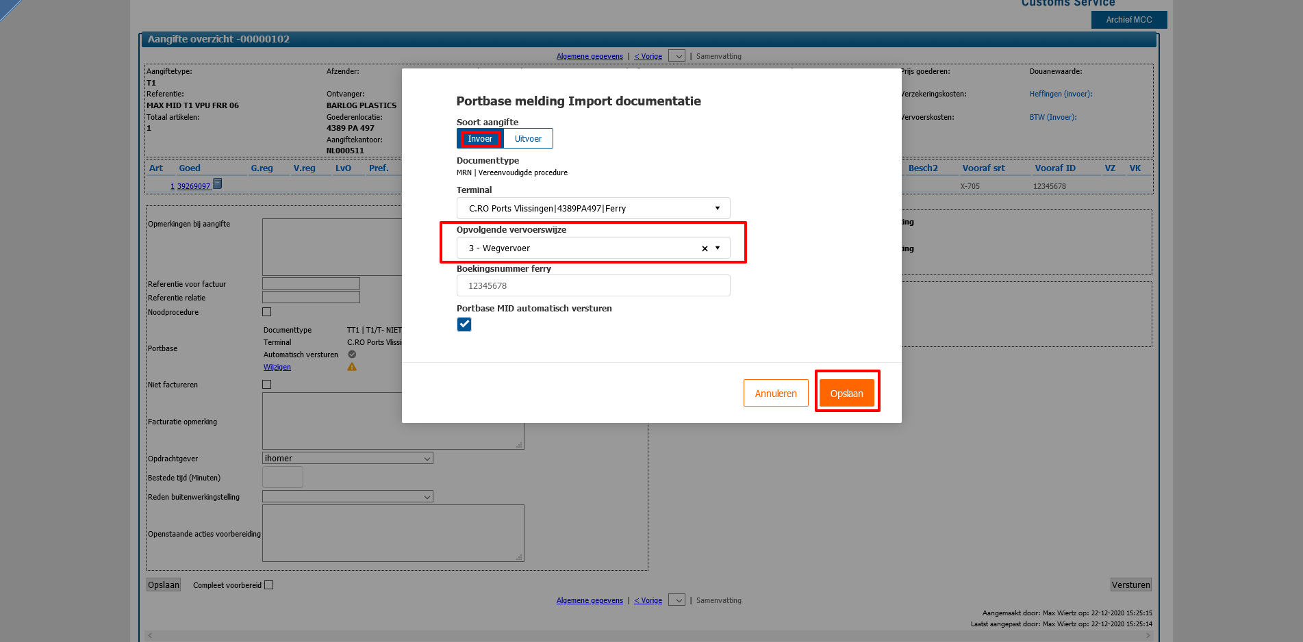

In dit schermpje is het een kwestie van betreffende opvolgende vervoerswijze en vervolgens op ‘Opslaan’ klikken.

Je ziet in dit schermpje dat het documenttype automatisch is afgeleid uit de aangifte en dat de terminal is overgenomen uit de ‘Locatie goederen’ uit de aangifte. Mocht de gekozen terminal het betreffende documenttype niet ondersteunen, dan zie je hier een foutmelding. Mocht je geen terminal gekozen hebben, dan zie je dat hier ook, dan is dat veld leeg. Ook dan zie je een foutmelding.

Omdat het hier een ferry-terminal en invoer en dus MID betreft is het noodzakelijk om hier het boekingsnummer van de ferry te vermelden. Dat is het nummer dat als voorafgaande regeling opgenomen in de aangifte onder type X en soort 705 als voorafgaand document (Bill of Lading), bij het eerste item. Dit nummer wordt overgenomen uit de aangifte. Geen boekingsnummer invullen levert een waarschuwing op, want zonder kun je geen MID versturen naar Portbase.

Daarna is in het samenvattingsscherm het icoontje met het waarschuwingsdriehoekje verdwenen.

